Утверждаю:
Директор______________ Фазылова РР
Дорожная карта выполнения индивидуального проекта
Наставник________________________________________________________
Обучающийся_____________________________________________________
Планируемые сроки | Обучающийся | Наставник ИП |  | Отметка организатора по ОО о выполнении (дата, подпись)
Организационный этап
22.01- 26.01 | определение предметной области, типа, темы ИП | оказание помощи в выборе ИП
 | определение наставника | индивидуальные консультации
 | постановка цели и задач ИП
Выполнение проекта
26.01-26.02 | формирование плана работы обучающегося над ИП | индивидуальные консультации
 | выполнение сбора, обработки и анализа информации по теме ИП | сопровождение деятельности обучающихся
 | проведение необходимых исследований/иных видов работ для оформления практической части
26.02-04.03  (не позднее, чем за неделю до защиты ИП) | оформление бумажного варианта ИП | индивидуальные консультации
 | подготовка презентации+ текста защиты и проектного продукта+ папки
5-6.03 | предзащита ИП | сопровождение обучающихся в ходе предзащиты
Этап защиты ИП
13-14.03 | Обучающийся | Наставник ИП | Экспертная комиссия
 | защита ИП
Этап оценивания
14-15.03 | заполнение листа самооценки | заполнение оценочного листа наставника | заполнение оценочного листа экспертной комиссии и протокола защиты ИП

5.3. Рекомендации по оформлению проекта в бумажном виде для представления на защите
Рекомендации по оформлению проекта в бумажном виде для представления на защите
- работа выполняется на листах стандарта А4, шрифтом Times New Roman, размером шрифта 12 пунктов с интервалом между строк– 1,5; размер полей: верхнее – 2 см, нижнее – 1,5 см, левое – 3 см, правое – 2 см;
- титульный лист считается первым, но не нумеруется;
- каждая новая глава начинается с новой страницы, точка в конце заголовка, располагаемого посередине строки, не ставится;
- все разделы плана (названия глав, выводы, заключение, список литературы, каждое приложение) начинаются с новых страниц;
- все сокращения в тексте должны быть расшифрованы.
Объем текста ИП, включая формулы и список литературы, не должен быть менее 6 машинописных страниц.
Для приложений может быть отведено неограниченное количество стандартных страниц. Основной текст работы нумеруется арабскими цифрами, страницы приложений – арабскими цифрами.
Общим требованием ко всем работам является необходимость соблюдения норм и правил цитирования, ссылок на различные источники. В случае заимствования текста работы (плагиата) без указания ссылок на источник проект к защите не допускается.
Перечень использованной литературы оформляется в соответствии с требованиями ГОСТ 7.1-2003, в алфавитном порядке. В тексте работы должна быть ссылка на тот или иной источник (номер ссылки соответствует порядковому номеру источника в списке литературы).

Рекомендации по оформлению электронной презентации проекта для представления на защите
Оптимальные шрифты (заголовок – 24-32; подзаголовок – 22-24; основной текст – 18-24; подписи данных – 20-22). Нельзя смешивать разные типы шрифтов в одной презентации. Текст должен хорошо читаться на выбранном фоне.
Оптимальный межстрочный интервал от 1 до 1,5 (меньший плохо читается).
1. Рекомендуемое количество слайдов – 10-12.
2. Первый слайд (титульный) презентации должен содержать тему проекта, ФИО разработчика, наставника. Завершает презентацию точная копия титульного слайда. Второй слайд презентации должен содержать цели, задачи. В качестве цели используется существительное (выявление, определение и т.д.), а задачи формулируются глаголами (проанализировать, определить, разработать и т.д.)
Необходимо добавить слайд со списком литературы.
3. Слайды должны содержать раскрытие опыта работы обучающегося над ИП. Каждый слайд должен содержать заголовок. В конце заголовков точка не ставится.
4. Необходимо использовать максимально пространство экрана (слайда).
5. Слайды не должны быть перегружены анимационными эффектами. Для смены слайдов используется один и тот же анимационный эффект.
6. Для обеспечения разнообразия следует использовать разные виды слайдов: с текстом, с таблицами, с диаграммами, с анимацией.
7. Демонстративные и иллюстративные материалы должны быть наглядными, оригинальными, композиционно сочетаться с докладом.
Формат файлов презентации:
- при использовании программных продуктов Microsoft: сохранение в режиме совместимости Microsoft PowerPoint 98-2003 (.ppt);
- при использовании свободного программного обеспечения: сохранение в режиме совместимости Microsoft PowerPoint 98-2003 (.ppt) или в формате «Презентация ODF» (.odp);
- при вставке в презентацию видео или аудио: формат видеофайлов – Mpeg2 (.mpg), формат аудиофайлов – WAV (.wav) или MPEG3 (.mp3).

5.4. Рекомендации по организации защиты проекта обучающимися
Процесс защиты в аудитории проходит в соответствии с ранее подготовленным регламентом. Он определяется в соответствии с количеством обучающихся из следующего расчета на одного обучающегося: 7-10 минут - защита проекта, до 5 минут - вопросы экспертной комиссии по проекту.
Условия в аудитории должны соответствовать требованиям СанПин РФ*, важно наличие необходимого количества посадочных мест для всех участников процесса защиты проектов.
Техническая оснащенность: компьютер/ноутбук, проектор, экран для проектора, принтер, а также дополнительное техническое оснащение по необходимости
В аудитории в процессе защиты могут находиться: экспертная комиссия, обучающиеся, принимающие участие в защите, наставник (по необходимости), организатор по ОО, независимый наблюдатель.

Пример оформления списка литературы:

Список литературы оформляется в алфавитном порядке по фамилии автора, сначала русскоязычная литература, затем иностранная, далее интернет-сайты. На все источники списка литературы в тексте тезисов необходима ссылка, оформленная [1], где 1 — номер источника в списке.

Словари:
Словарь русских говоров Среднего Урала / Под ред. А.К. Матвеева: В 7 т. Свердловск, 1964-1988.
Федорова Л.Г. Цитата // Литературная энциклопедия терминов и понятий. М., 2001. С. 507.

Для статей в журналах и периодических изданиях:
Панков Ф.И. Функционально-семантическая категория наречной темпоральности и система значений наречий времени в русском языке // Вестник Моск. ун-та, Сер. 9. Филология. 2005. No. 1. С. 45-50.

Интернет-сайт и источники из интернета:
www.koob.ru/ - электронная библиотека Куб.ру ( дата посещения: ……….20…года)

5.5. Примерный план защиты обучающимся проекта
Введение
Тема моего проекта…
Я выбрал эту тему, потому что…
Цель моей работы – …
Проектным продуктом является…
Этот продукт поможет…, так как…
План моей работы (время выполнения и промежуточные этапы) …
- Выбор темы и уточнение названия
- Сбор информации (где и как происходил поиск)
- Изготовление проектного продукта (что и как происходило)
- Написание бумажного варианта проекта
Основная часть
Я начал свою работу с того, что…
Потом я приступил к…
Я завершил работу тем, что
В ходе работы я столкнулся с проблемами…
Чтобы справиться с возникшими проблемами, я
Я отклонился от плана в связи с …
План моей работы был нарушен, потому что…
В ходе работы я принял решение изменить проектный продукт, так как…
Но все же мне удалось достичь цели проекта, потому что…
Заключение
Закончив проект, я могу сказать, что не все из того, что было задумано получилось, например, …
Это произошло, потому что…
Если бы я начал работу заново, я бы…
В следующем году я, может быть, продолжу эту работу для того, чтобы…
Я думаю, что я решил проблему своего проекта, так как…
Работа над проектом показала мне, (что узнал о себе и о проекте над которым работал)…

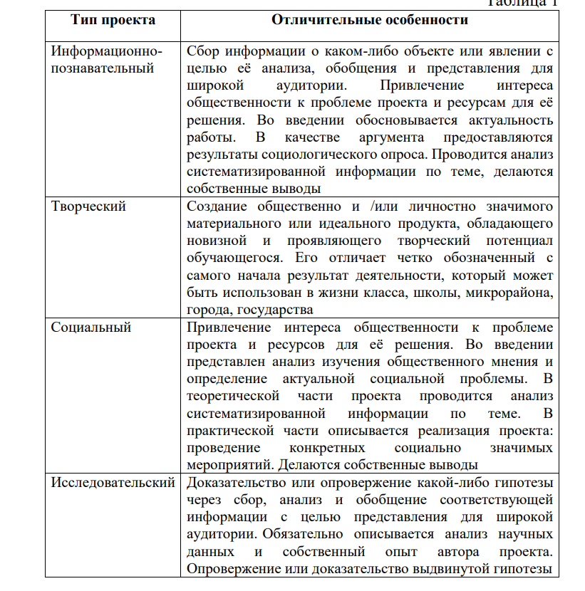

Список тем индивидуальных проектов
1. Где безопасно хранить электронные данные?
2. Путешествие по родному краю. Как сделать его интереснее?
3. Гастротур по родному краю
4. На границе Европы и Азии
5. Память. Секреты успешного запоминания
6. Майнд-фитнес
7. Программирование – будущее человечества
8. Осознанное потребление. Как сделать мир лучше
9. Игорь Курчатов: Судьба человека в истории региона
10. Интеллектуальные игры – развлечение или образование?
11. Полезные приложения для учебы
12. Технические виды спорта
13. Полезные и вредные калории
14. Сможет ли искусственный интеллект заменить человека?
15. Как работает Qr-код?
16. Можно ли доверять интернет-магазину
17. Маркетплейс – новая торговая площадка
18. Заводы: скучно или интересно?
19. Роль математики в системе наук
20. Памятник кому бы я поставил в своем городе?
21. Съедобные батарейки
22. Наглядные пособия из подручных материалов
23. Способы очистки водопроводной воды
24. Уральские диалектизмы. Как говорят на Урале?
25. Экономный или жадный? Правила экономии в среде
подростков.
26. Кредиты – мифы и реальность
27. Мусорное искусство
28. Наука и искусство: два способа постижения мира
29. Как стать долгожителем в нашем регионе?
30. Экология русского языка в современном мире
31. Что читают современные подростки?
32. Улицы моего города (поселка)
33. Домашний уют своими руками
34. Энергосберегающие технологии дома?
35. Мой идеальный спорт
36. Готов к Труду и Обороне
37. Психологический климат и межличностные отношения в
команде
38. Двадцатый век в истории моей семьи
39. Необычные памятники моего города
40. История одной книги
41. Мерч Челябинской области
42. Представление числовых данных в таблицах, диаграммах и
графиках
43. Урал - каменный пояс России
44. Легенды Южного Урала
45. Иммунитет и его роль в жизни человека
46. Акинфий Демидов. Может ли появиться Демидовская
премия?
47. Я бы в блогеры пошел, пусть меня научат
48. Что такое биофотоника?
49. Как снять кино?
50. Историческое наследие Южного Урала
51. По следам царской семьи
52. Полезные десерты
53. Леонид Оболенский: жизнь и кино
54. Тургояк. История «уральского» Байкала
Муниципальное общеобразовательное учреждение
«Дербишевская средняя общеобразовательная школа»
Аргаяшского муниципального района
Челябинской области

ИНДИВИДУАЛЬНЫЙ ПРОЕКТ
Легенды Южного Урала (тему свою пишем)
тип: информационно-познавательный/социальный/исследовательский/творческий

Проект выполнил:
ФИО,
обучающийся 7А/Б класса

Наставник:
ФИО,
учитель (предмет)

д. Дербишева, 2024 год

